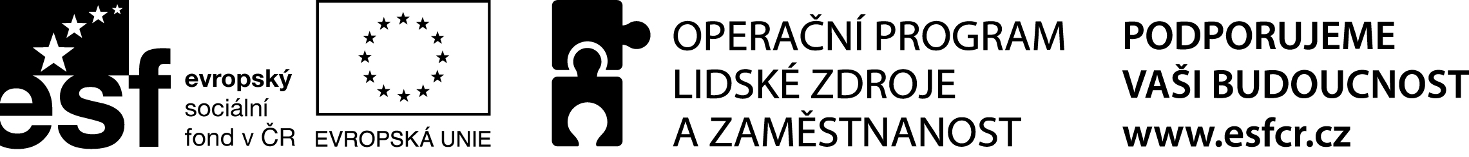
Příloha č. 1

KRYCÍ LIST NABÍDKY
podané v rámci veřejné zakázky malého rozsahu

„odborné poradenství při tvorbě strategie a společného akčního plánu“

Název zadavatele: |  | Liberecký kraj
Sídlo: |  | U Jezu 642/2a, 461 80 Liberec 2
IČ: |  | 70891508

Uchazeč:
IČ:
DIČ:
Sídlo:
Statutární orgán:
Osoba zmocněná k jednání:
Telefon, fax, e-mail:
Bankovní spojení:

Celková nabídková cena bez DPH
DPH v Kč
Celková nabídková cena vč. DPH

V ………………………… dne …………

……….…………………………..
jméno a funkce oprávněného zástupce
uchazeče
podpis (razítko)

